Вариант 1.
В заданиях А1-А3 только выбрать ответ
А1. Найдите значение выражения $−9p^{2}$, при р=$−\frac{1}{3}$
1.-1 2.1 3. $\frac{1}{9}$ 3. 81
А2. Выполнить действия $a^{\text{22}}⋅a^{\text{23}}⋅a^{−\text{24}}$
1.$a^{\text{22}}$ 2.$a^{\text{21}}$ 3.$a^{\text{24}}$ 4. другой ответ
А3.Выполнить умножение многочленов $3\frac{3}{7}{\text{xy}}^{2}⋅\frac{7}{\text{12}}x^{3}y^{5}$
1.$2x^{4}y^{7}$ 2 $−2x^{4}y^{7}$ 3. другой ответ. 4.$\frac{1}{2}x^{4}y^{7}$
В заданиях В1-В2 записать только ответ
В1. Вычислите $\frac{7^{2}−2^{5}}{(−7)^{2}+(−2)^{5}}$
В2. По графику определить координаты точек пересечения графиков функций

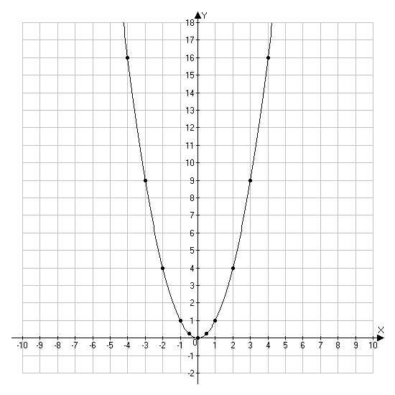
В заданиях С1-С3 необходимо полное оформление решения и запись ответа.
С1.Вычислите $\frac{{\text{25}}^{2}⋅5^{2}}{5^{7}}$
С2. Решить графически уравнение х³=х-2
С3. Упросить выражение $2\frac{2}{3}x^{2}y^{8}⋅(−1\frac{1}{2}{\text{xy}}^{3})^{4}$

Контрольная работа 7 класс на тему «Степени. Одночлены»

Контрольная работа 7 класс. Тема: «Степени. Одночлены»/
2 вариант.

В заданиях А1-А3 только выбрать ответ
А1. Найдите значение выражения $−9p^{2}$, при р=$−\frac{1}{2}$
1.-1 2.1 3. $−2\frac{1}{4}$ 3. $2\frac{1}{4}$
А2. Выполнить действия $a^{2}⋅a^{\text{23}}:a^{−\text{24}}$
1.$a^{\text{22}}$ 2.$a^{\text{49}}$ 3.$a$ 4. другой ответ
А3.Выполнить умножение многочленов $−3\frac{3}{7}{\text{xy}}^{2}⋅\frac{7}{\text{12}}x^{3}y^{5}$
1.$2x^{4}y^{7}$ 2 $−2x^{4}y^{7}$ 3. другой ответ. 4.$\frac{1}{2}x^{4}y^{7}$
В заданиях В1-В2 записать только ответ
В1. Вычислите $\frac{6^{2}−2^{3}}{(−4)^{3}+(−5)^{2}}$
В2. По графику определить координаты точек пересечения графиков функций
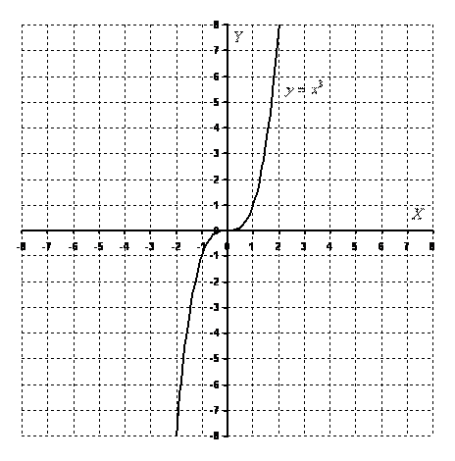

В заданиях С1-С3 необходимо полное оформление решения и запись ответа.
С1.Вычислите $\frac{{\text{25}}^{2}⋅5^{8}}{(\text{53})^{3}}$
С2. Решить графически уравнение х²=х-2
С3. Упросить выражение $(−2\frac{1}{2}a^{3}b)^{4}⋅(3\frac{1}{5}a^{8}b^{5})$

Контрольная работа 7 класс. Тема: «Степени. Одночлены»/
3 вариант.

В заданиях А1-А3 только выбрать ответ
А1. Найдите значение выражения $−3p^{2}$, при р=$−\frac{1}{3}$
1.-3 2.3 3. -$\frac{1}{3}$ 3. $\frac{1}{3}$
А2. Выполнить действия $a^{\text{23}}⋅a^{\text{23}}:a^{\text{24}}$
1.$a^{\text{24}}$ 2.$a^{\text{70}}$ 3.$a^{\text{22}}$ 4. другой ответ
А3.Выполнить умножение многочленов $−\frac{2}{3}a^{3}b^{4}⋅\text{12}{\text{ab}}^{4}$
1.$a^{4}b^{8}$ 2 $−4a^{4}b^{8}$ 3. другой ответ. 4.$−4a^{4}b^{8}$
В заданиях В1-В2 записать только ответ
В1. Вычислите $\frac{3^{3}−5^{2}}{(−5)^{2}+(−3)^{3}}$
В2. По графику определить координаты точек пересечения графиков функций

В заданиях С1-С3 необходимо полное оформление решения и запись ответа.
С1.Вычислите $\frac{\text{49}⋅7^{\text{11}}}{(7^{3})^{4}}$
С2. Решить графически уравнение х²=2х+4
С3. Упросить выражение $1,5a^{5}b⋅(−2\frac{1}{2}a^{2}b^{3})^{2}$

Контрольная работа 7 класс. Тема: «Степени. Одночлены»/
4 вариант.

В заданиях А1-А3 только выбрать ответ
А1. Найдите значение выражения $2x^{2}−1$, при р=-2
1.-7 2.7 3. -5 3. 3
А2. Выполнить действия $a^{2}⋅a^{\text{23}}⋅a^{\text{24}}$
1.$a^{\text{22}}$ 2.$a^{\text{49}}$ 3.$a$ 4. другой ответ
А3.Выполнить умножение многочленов $−3\frac{3}{7}{\text{xy}}^{2}⋅(−\frac{7}{\text{12}}x^{3}y^{5})$
1.$2x^{4}y^{7}$ 2 $−2x^{4}y^{7}$ 3. другой ответ. 4.$\frac{1}{2}x^{4}y^{7}$
В заданиях В1-В2 записать только ответ
В1. Вычислите $\frac{5^{3}−4^{2}}{4}$
В2. По графику определить координаты точек пересечения графиков функций

В заданиях С1-С3 необходимо полное оформление решения и запись ответа.
С1.Вычислите $\frac{\text{36}⋅6^{5}}{(6^{2})^{2}}$
С2. Решить графически уравнение $x^{3}=2x−1$
С3. Упросить выражение $(−2\frac{1}{2}a^{3}b)^{4}⋅(a^{2})^{2}⋅3\frac{1}{5}a^{8}b^{5}$

